5. třída – Distanční výuka 15. 3. 2021

Český jazyk
Pracovní list Přivlastňovací přídavná jména str. 16-17 (najdeš v okopírovaných listech).
Str. 16/1, 2
Str. 17/5c, d
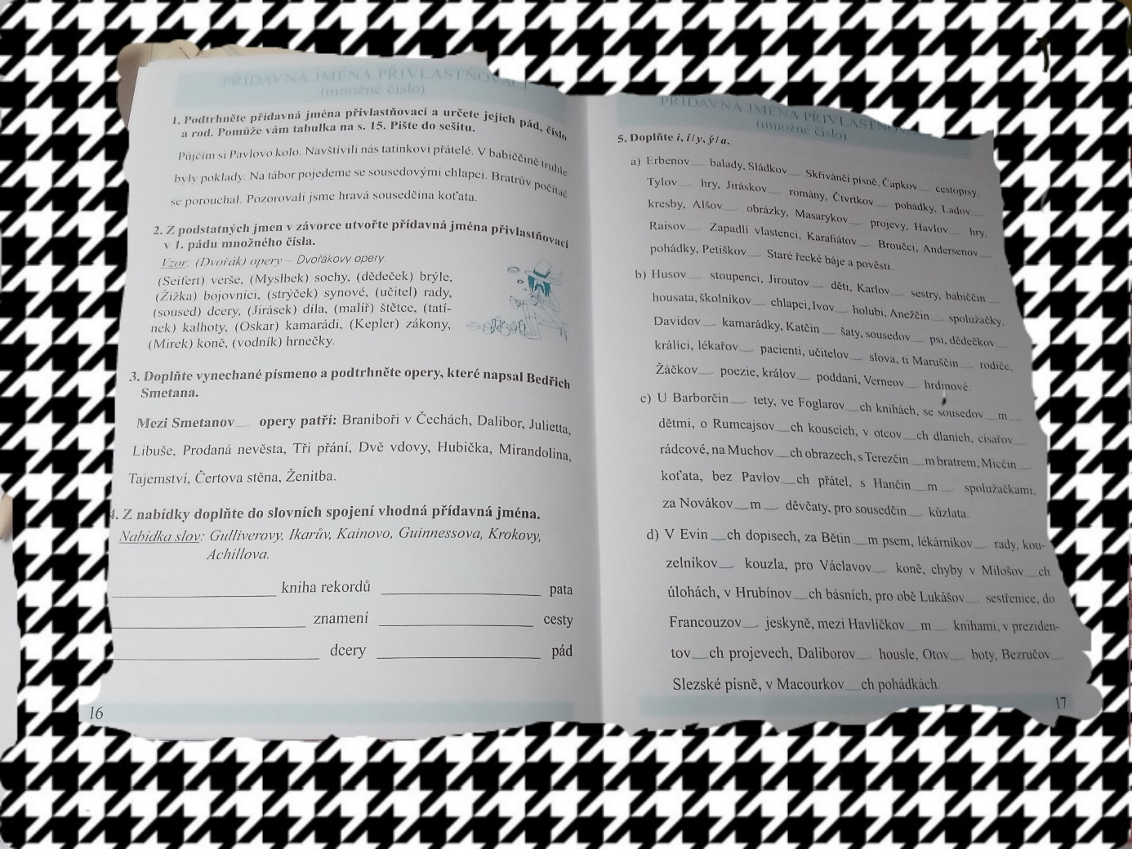

Matematika
Uč 73 nebo 74/7 – ústně. Online hodina.
Uč 75 nebo 76/16 – Online hodina.
Převody – Převeď do cvičného sešitu. Online hodina.
324 cm = m cm
607 cm = m cm
38 dm = m dm
102 dm = m dm
110 mm = cm mm
87 mm = cm mm
323 mm = cm mm
42 dm = cm mm

Anglický jazyk
- skupina (paní učitelka Stehlíková)
Slovíčka – Opakuj si nová slovíčka slovem i písmem, Uč str. 6.
Neurčitý člen a x an. Připomeň si – neurčitý člen a píšeme před slovem, které ve výslovnosti začíná na souhlásku (b, c, d, f, g, h, j, k, l, m, n, p, q, r, s, t, v, w, x, z). Př. a cat, a yellow pencil.
- neurčitý člen an píšeme před slovem, které ve výslovnosti začíná na samohlásku (a, e, i, o, u). Př. an orange, an hour.
Pracovní list – doplň neurčitý člen a x an. Pracovní list najdeš v okopírovaných pracovních listech (viz příloha).
Možná neznáš slovíčka – inkoust – ink, anděl – angel, květina – flower.

